**Лабораторна робота № 1**

**Тема:** Обчислення значень арифметичних виразів

**Завдання 1**

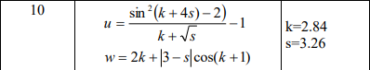

**Код програми**

#include <stdio.h>

#include <math.h>

int main()

{

double k=2.84;

double s=3.26;

double u,w;

u=(pow(sin((k+4*s)-2),2))/k*sqrt(s)-1;

printf("u=%f\n",u);

w=2*k+fabsl(3-s)*cos(k+1);

printf("w=%f",w);

return 0;

}

**Результат роботи програми**



**Завдання 2**



**Код програми**

#include <stdio.h>

#include <math.h>

int main()

{

double a=0.37;

double b=0.46;

double x=1.09;

double y;

y=(exp(9.2)*asin(b))/(tan(a*x)+sqrt(x+a))+log10(2*pow(x,2));

printf("y=%f\n",y);

return 0;

}

**Результат роботи програми**

